План отключений потребителей
Дата | Время | Отключаемые объекты и  территории | Причина отключения
01.04.21 | 09⁰⁰-12⁰⁰ | с. Уйское, часть ул.: Ключевая, Мелехина, Разина. | ВЛ 0,4 №2, 3 от ТП-211 верховой осмотр.
01.04.21 | 13⁰⁰-17⁰⁰ | с. Уйское, часть ул.: Ленина, Первомайская, Пугачева, Свободы, Советская | ВЛ 0,4 №3 от ТП-202 верховой осмотр.
01.04.21 | 09⁰⁰-12⁰⁰ | с. Кочнево, часть ул.: Береговая, Центральная. | ТП-289 текущий ремонт.
01.04.21 | 13⁰⁰-17⁰⁰ | с. Пичугино полностью. | ТП-252 текущий ремонт.

Уважаемые потребители электроэнергии!
Во времени отключения и включения объектов будут незначительные корректировки, но объект не может быть обесточен ранее заявленного времени.
Возможны незапланированные перерывы в электроснабжении для производства внеплановых кратковременных работ и ликвидации аварий без предупреждения.
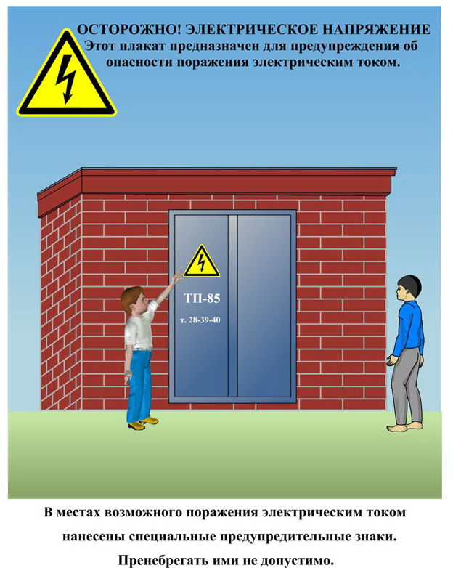
Сообщите о возможных местах поражения электрическим током!
Телефон диспетчера РЭС 3-13-01 круглосуточно.

